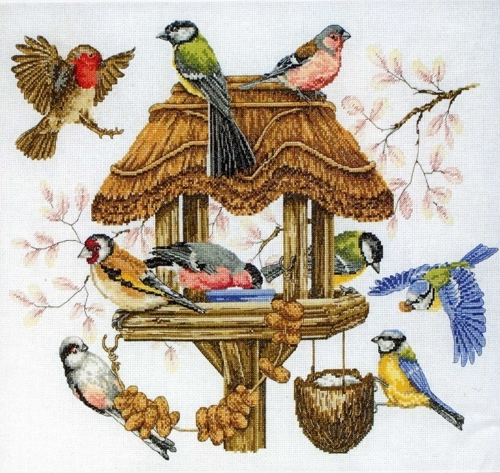

**Пусть со всех концов**

**К вам слетятся, как домой,**

**Стайки на крыльцо…**

**Приучите птиц в мороз**

**К своему окну,**

**Чтоб без песен не пришлось**

**Нам встречать весну».**

***Актуальность проекта:*** Большое количество птиц гибнет в холодный период года. Человек может помочь им пережить стужу тем самым сохранить их численность.

***Цель проекта:*** Изучение образа жизни и поведения птиц зимой, воспитание заботливого отношения к птицам, желание помогать им в трудных зимних условиях.

***Задачи:***

1. Расширить представление о жизни зимующих птиц нашей местности.
2. Провести наблюдения за поведением и питанием зимующих птиц.
3. Практическое выполнение кормушек.
4. Сделать анализ и обобщить результат.

***Сроки работы:*** октябрь – март.

***Методы и приемы:***

1. Знакомство молодого контингента читателей с зимующими птицами нашей сельской местности через художественно – иллюстративный материал.
2. Экскурсии в осенне - зимний период.
3. Наблюдение за птицами.
4. Сбор и обработка информации.
5. Творческая работа.

***Ожидаемые результаты:*** Мы предполагаем, что посильная помощь населения в поиске пищи в морозную зиму, окажет положительное влияние на сохранении численности и разнообразии видов птиц в сельской местности.

***Этапы работы:***

1. **Теоретический.**

Цель: Расширение знаний молодых людей о зимующих птицах.

На этом этапе ребята изучали особенности их жизни в зимнее время года: питание, местонахождение, поведение при разной погоде.

1. **Практический.**

Цель: Изготовление и развешивание кормушек, заготовка корма для птиц.

На этом этапе активно принимали участие родители. Они совместно с детьми конструировали кормушки, использовали при этом: пластиковые бутылки; тетра паки от сока; картонные коробки от новогодних подарков; а также деревянные конструкции.

Кроме этого была приготовлена кормовая смесь из: пшена, перловой крупы, пшеницы, плоды рябины, овса, семечек подсолнуха и корма для волнистых попугайчиков, а также добавление белого хлеба и свиного несоленого сала.

1. **Творческий.**

Цель: Вовлечение в работу не только участников проекта, но и своих сверстников.

На этом этапе ребятам было предложено оформить стенгазету, листовки: «Покорми птиц зимой - и они отплатят тебе летом», «Чтобы летом пели птицы вокруг, покорми ты их зимой милый друг!», «Не забывай о птицах зимой». А также были проведены следующие мероприятия: викторина «Кто лучше знает птиц», круглый стол «Как зимой помочь птицам», игры – путешествия, конкурс чтецов стихов о птицах, конкурс рисунков о птицах, экологический КВН «Птичьи разговоры».

1. **Наблюдения.**

Цель: Вести календарь наблюдений за птицами.

1. **Заключение.**

В ходе реализации проекта дети должны сделать выводы:

- В нашем крае зимуют только приспособленные к выживанию в суровых погодных условиях птицы. - Сытой птице мороз не страшен.

- Главное правило: не забывать подсыпать корм в кормушки. Нерегулярное наполнение кормушки может вызвать гибель привыкших к подкормке пернатых.На основе проделанной работы подготовить доклад и подготовить презентацию:

**«Птицы наши друзья!».**

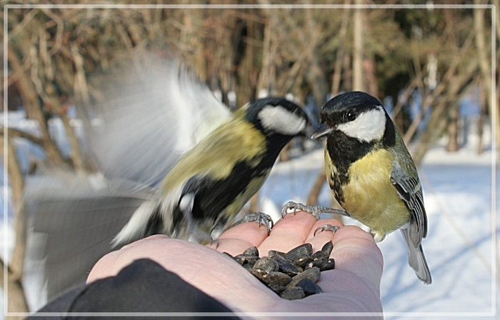

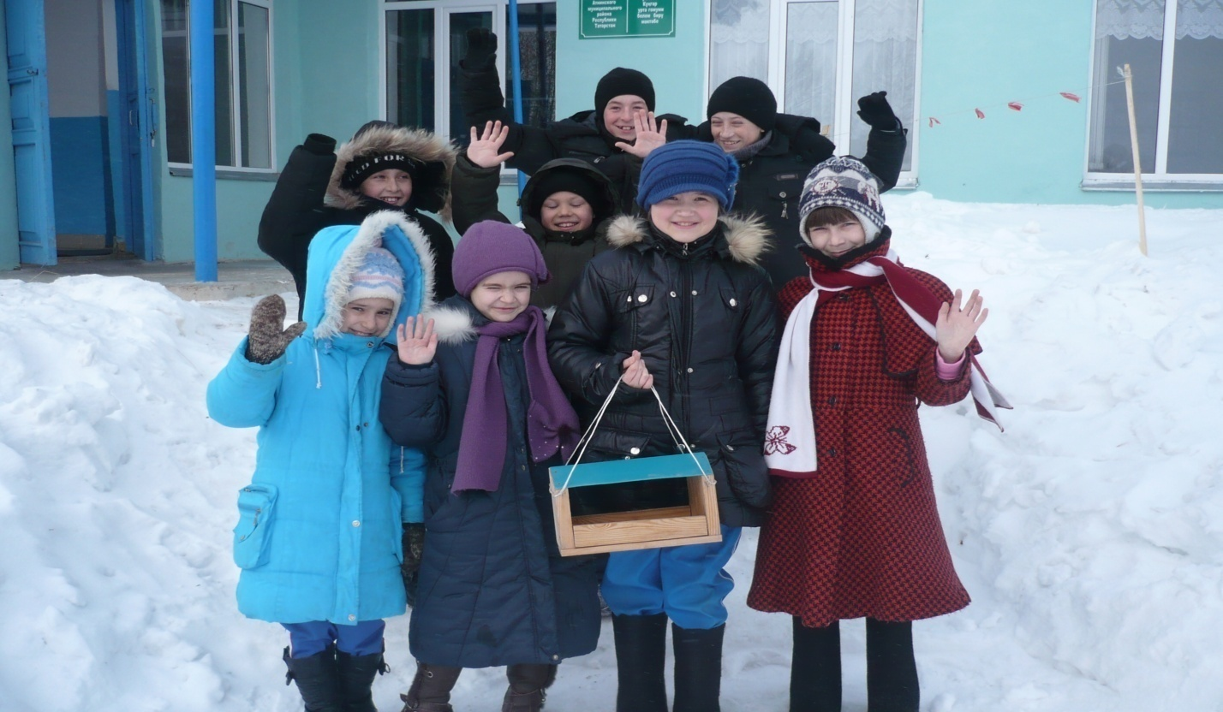

**Тематический план работы**

**по экологическому воспитанию детей подготовительной группы**

**к теме: «ПОКОРМИТЕ ПТИЦ ЗИМОЙ»**

|  |  |  |
| --- | --- | --- |
| **Месяц** | **Тема** | **Содержание** |
| Сентябрь | «Птицы – покорители воздушного океана» | Беседа по теме, рассматривание иллюстраций, чтение художественной литературы, дидактические игры, изготовление книжек самоделок о птицах с подбором загадок, стихов, конкурс рисунков «Птицы нашего края». |
| Октябрь | Орнитологическая экскурсия | Наблюдение за жизнью птиц в нашей местности. Проведение викторины «Кто знает лучше птиц». Знакомство с профессиями орнитолог, эколог. |
| Ноябрь | Круглый стол «Как помочь зимой птицам» | Изготовление и развешивание кормушек, оформление и распространение листовок, заготовка кормовой смеси для птиц. |
| Декабрь | Акция «Покормите птиц зимой» | Оказание возможной помощи пернатым друзьям, ведение календаря наблюдения за птицами. |
| Январь | Акция «Покормите птиц зимой» | Оказание возможной помощи пернатым друзьям, ведение календаря наблюдения за птицами. |
| Февраль | Акция «Покормите птиц зимой» | Оказание возможной помощи пернатым друзьям, ведение календаря наблюдения за птицами. |
| Март | КВН «Птичьи разговоры» | Вспомнить сказки, загадки, рассказы, стихи о птицах, познакомить детей с фольклором разных народов. |
| Апрель | Презентация: «Птицы наши друзья» | Обработка информации, выступление с докладом о проделанной работе. Награждение участников проекта памятными призами. |
| Май | Экскурсия в музей экологии | Встреча с экологами. Выпуск стенгазеты «Люби и береги природу» |

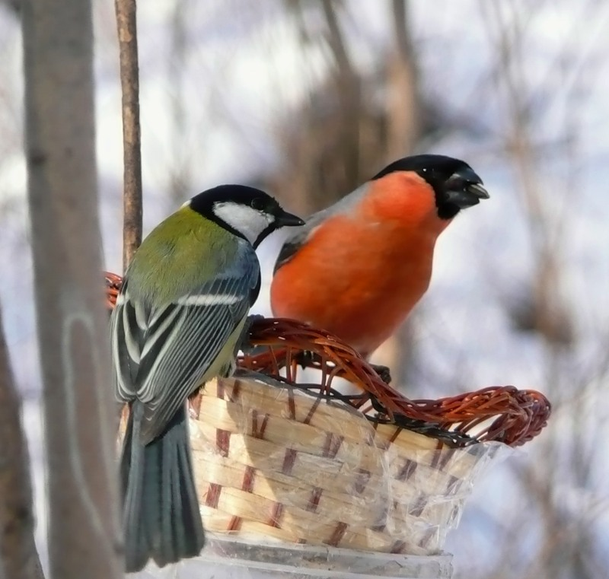

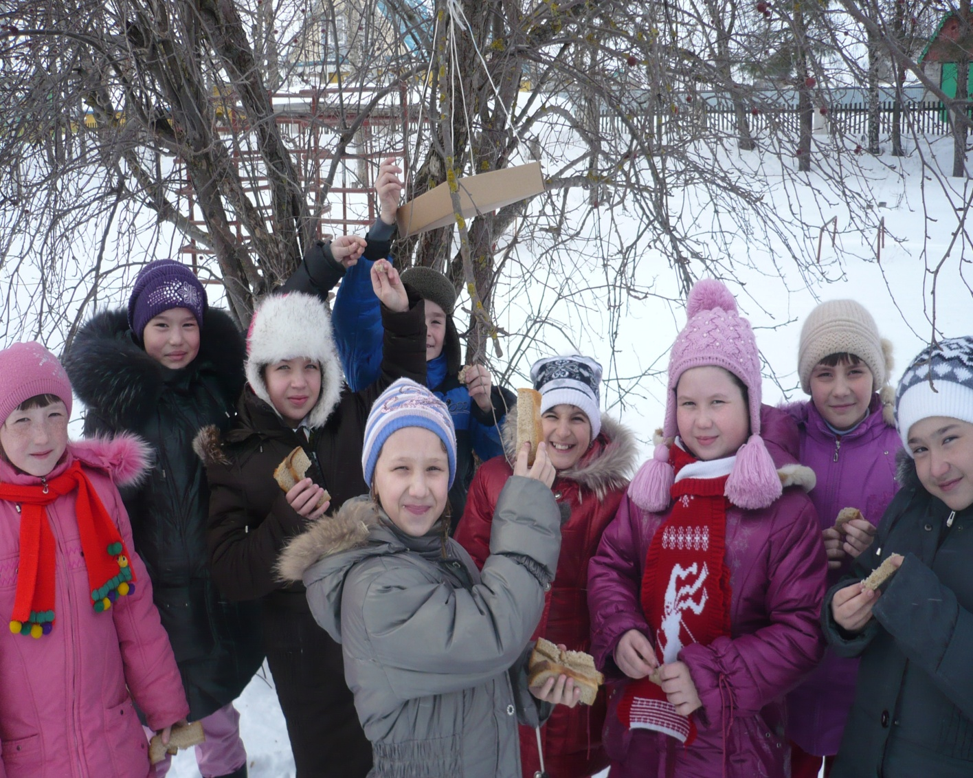

**Конспект интегрированного занятия**

**по ознакомлению с окружающим в подготовительной группе.**

**Викторина "Кто лучше знает птиц?"**

**Задачи:**

1. Закрепить знание детей о птицах: диких, домашних, зимующих, перелетных, водоплавающих, болотных, хищных птицах жарких стран и севера;
2. Умение их различать, группировать, устанавливать причинно-следственные связи между различными природными явлениями, анализировать внешний облик птиц, их поведение;
3. Совершенствовать грамматический строй речи – образование притяжательных прилагательных (утиный хвост), употребление в речи предлогов (у кормушки);
4. Развитие связной речи – употребление сложноподчиненных предложений (потому что).
5. Воспитывать в детях бережное отношение к птицам.

Материалы:

Таблицы, карточки с изображением птиц, пейзажи Африки, виды моря, пруда, болота, и картинка с изображением кормушки, плоскостные изображения птиц.

Предварительная работа:

Беседы о птицах, наблюдение за птицами, чтение рассказов, сказок и стихотворений о птицах, рассматривание иллюстраций, просмотр фильмов.

Ход занятия:

**I этап: Актуализация:**

Воспитатель загадывает детям загадку:

Они летать умеют, их пух и перья греют. (Птицы.)

**II этап: Ознакомить детей с правилами проведения викторины.**

Задания для проведения викторины: “Кто лучше знает птиц?”.

**1.Вопросы:**

– Чем отличаются птицы от других животных?

Дети: Птица летает, у нее есть перья и клюв.

– Птиц очень много и живут они в разных местах. Некоторые в дикой природе, а другие рядом с человеком. Как называются птицы в зависимости от того, где они живут?

Дети: Птицы дикие и домашние.

– Назовите домашних птиц.

Дети: Куры, утки, гуси, индюки.

– Диких птиц тоже много. Одни из них улетают в теплые страны, а другие остаются у нас зимовать. Как называются эти птицы?

Дети: Птицы, которые остаются у нас зимовать – это зимующие, а те, которые улетают – перелетные.

**2. Задание. “Кто быстрее разделит птиц на перелетных и зимующих?”**

Дети должны разделить птиц и назвать их.

Материал: картинки с изображением зимующих и перелетных птиц в двух экземплярах.

**3. Упражнение “У кормушки”.**

Воспитатель помещает на магнитную доску изображение кормушки и выполняет различные действия с контурными изображениями зимующих птиц. Дети комментируют действия воспитателя и выделяют предлоги. Например: Снегирь летит к кормушке. Синица улетает от кормушки.

**4.Задание. “Отбери водоплавающих и болотных птиц”.**

Вопросы:

– Чем отличаются водоплавающие птицы от других птиц?

Дети: У них на лапах перепонки.

– Болотные птицы не умеют плавать, как они живут на болоте?

Дети: У болотных птиц длинные ноги и они ходят по воде, а длинный клюв помогает им добывать пищу.

Дети из большого количества птиц должны выбрать водоплавающих и болотных птиц, назвать их и отнести к панно с изображением пруда, моря, болота. Болото – журавли, цапли. Пруд – дикие утки, дикие гуси, лебеди. Море – чайка, пеликан.

**5.Упражнение “Продолжи предложение, найди причину”.**

Педагог читает предложения, дети заканчивают их.

- Весной птицы строят гнезда, потому что…(собираются выводить птенцов).

- Зимой погибло много птиц, потому что….(была холодная зима).

- Осенью первыми улетают на юг птицы, которые питаются насекомыми, потому что….

- Последними осенью улетают водоплавающие птицы, потому что…

- Яички самка или самец высиживают в гнезде до появления птенцов, потому что…

- У цапли длинные ноги и клюв, потому что…

- Попугай не смог бы жить в наших лесах, потому что…

- У орла высоко в горах очень большое гнездо, потому что…

- Птица альбатрос занесена в Красную книгу, потому что…

- Все люди любят слушать соловья, потому что…

**6. Физкультминутка. Подвижная игра “В птицу превратись”.**

Воспитатель говорит слова: “Раз, два, три вокруг себя повернись и в птицу превратись”. Например, в воробья – дети имитируют походку, повадки и голоса воробьев, затем в журавля, ласточку.

**7. Задание “Каждую птицу на свое место”.**

Ребенок берет карточку с изображением птицы, выбирает для нее место в таблице, объясняет, почему поместил именно на это место. Например: “Сову надо поместить рядом с орлом, так как она тоже хищная птица. Сова охотится за мышами и другими животными, у нее тоже загнутый клюв и длинные, острые когти.

Материал: таблица, разделенная на девять клеток. В первом столбце по вертикали расположены: орел, павлин, альбатрос. Несколько предметных картинок с изображением хищных птиц (ястреб, сова). Птиц, живущих в жарких странах (попугай, страус) и птиц, обитающих на севере (тупик, полярная сова).

**8. Упражнение “Кто, где спрятался?”**

На игровом поле пейзажи Африки. Воспитатель вставляет в прорези игрового поля, изображения частей птиц жарких стран и задает детям вопросы:

– Кто спрятался на пальме? Почему, вы, так думаете?

Дети: На пальме спрятался попугай, потому что мы видим попугаичьи крылья.

– Кто спрятался в море? Почему, вы, так думаете?

Дети: В море спрятался пеликан, потому что мы видим пеликаний клюв.

**9. Упражнение “Четвертый лишний”.**

Детям раздаются карточки с изображением четырех птиц. Каждый ребенок называет лишнюю птицу и говорит, чем она отличается от других. Например: Лишний снегирь, потому что это зимующая птица, а остальные перелетные.

**III этап: Подведение итогов викторины, награждение победителей.**

**Литература:**

1. «Перелетные и зимующие птицы России» Горьканова А.Н.
2. «Прогулки в детском саду» Кравченко И.В., Долгова Т.Л.
3. «Пернатые друзья лесов» Строкова В.В.
4. «Спутник юного защитника природы» Борейко В.Е., Грицеко В.Н.
5. «Покормите птиц зимой» Александр Яшин.

Министерство Культуры Республики Татарстан

Кунгерская сельская библиотека Атнинского муниципального района

**ЭКОЛОГИЧЕСКИЙ ПРОЕКТ**

**«*ПОКОРМИТЕ ПТИЦ ЗИМОЙ!*»**

**Выполнила**: Сибагатуллина Ф.Р., заведующая Кунгерской

сельской библиотекой

Кунгер, 2012 год.

**Информация о библиотеке**

**Ф.И.О библиотекаря:** Сибагатуллина Фарида Рифхатовна

**Образование:** Средне**-**специальное.

**Стаж работы:** 29 лет (с 1983 года)

**Рабочее время**: 12.00-19.00

**Выходной**: Воскресенье.

**Домашний телефон**: 3-61-04

**Мобильный телефон**: 89053184712

**Адрес**: РТ, Атнинский район, д. Кунгер, ул. Советская, д №33

**Адрес электронной почты**: f.sibagatullina@mail.ru

**Сайт библиотеки**: http://kunger2012.ucoz.ru